¡DESPERTEMOS NUESTRA REBELDÍA!
Pedro Pierre

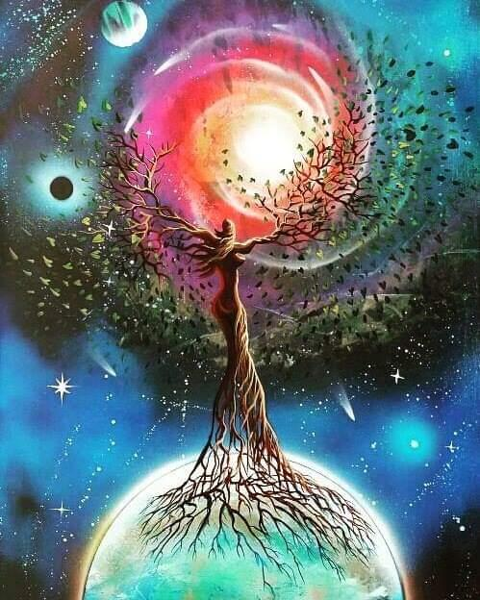
¿Quién no se ha emocionado al mirar en silencio una noche estrellada, un paisaje extremadamente bello de la Cordillera de los Andes, el inmenso verdor de la selva amazónica, la fuerza tranquila del mar y de sus olas indefinidamente regulares? La grandeza de la creación a la vez nos asusta y nos atrae, porque de ella venimos, porque ella somos, porque participamos de su misma identidad. La creación no es un acontecimiento del pasado. La creación es la dinámica del presente. Nosotros somos la creación en marcha. Somos la fuerza de la vida, del amor y de la belleza, heredada del universo.
Infelizmente nos encontramos en una sociedad y en un mundo donde dominan la muerte, el odio y las guerras, la destrucción y la maldad. ¡Qué contradicción! … Hemos sido creados para la armonía. No tenemos la suficiente conciencia que la situación actual es el resultado de lo que hacemos y de lo que dejamos de hacer. No asumimos que nosotros somos la dinámica de la vida, la potencia del amor y la grandeza de la belleza. No tomamos el tiempo para mirarnos desde adentro: somos un mar de vida, un volcán de amor, una reserva de belleza… Nos ocupamos de tantas cosas secundarias, nos distraemos de nuestra identidad ‘divina’… ya que hemos llamado ‘Dios’ estas realidades que nos constituyen: Vida, Amor y Belleza. Se trata entonces de empoderarnos de ellas y responder al proyecto que nos habita, nos mueve y nos sobrepasa: Multiplicar la vida, el amor y la belleza. Eso es nuestro destino y nuestra felicidad.
Despertemos la rebeldía que sentimos y que reprimimos porque no hemos aprendido a conocernos personal e íntimamente. No se nos ha dicho lo suficiente que somos importantes y sin límites. La familia, la educación, las religiones nos encarcelan, nos aniquilan… porque otros deciden por nosotros y porque pensamos que somos suficientemente capaces de decidir y actuar individualmente de manera correcta. Somos un conjunto vivo y una comunidad de vida, de amor y de belleza a desarrollar juntos, clara y armoniosamente. El actual sistema de organización social, cultural y religioso nos ha hecho individualistas, competidores, enemigos, asesinos… Contra estas situaciones tenemos que rebelarnos. ¡Despertemos nuestra rebeldía!
‘Rebelarnos’ no significa destruirlo todo, eliminar a los que nos engañan y esclavizan. Se trata primero de asumir lo que somos: un pozo de vida, un baúl de amor y un estallo de belleza. Luego tenemos que desarrollarlo, pero no sólo individualmente, sino juntos en comunidades organizadas, dinámicas y valientes. Nuestros sueños son los llamados interiores para desarrollar lo que somos y lo que tenemos que hacer: defender, proteger, promover y multiplicar la vida, el amor y la belleza… contra todo y todos los que la destruyen, la pisotean o la acaparan.
Nos hemos quedado en desarrollar lo material, lo físico, lo individual y hemos creado monstruos como Trump y el presidente actual. Hemos permitido que unas pocas personas posean miles de millones de dólares a costa de la muerte de millones de personas, a costa del empobrecimiento de países y continentes enteros, a costa del saqueo de las materias primas que nos pertenecen a todas y todos. Hemos preferido hacer de nuestro planeta un infierno de violencias, de robos, de guerras, de bellezas ficticias y de ilusiones destructoras.
La rebelión es revelación e insurrección. La rebelión nos revela quiénes somos. Somos dignidad con los derechos que eso supone. Somos también un proyecto con los sueños correspondientes que nos habitan. Allí también necesitamos tener grupos, asociaciones y comunidades para lograr los derechos que nos amparan y desarrollar los sueños que nos definen. El cumplimiento de nuestros derechos debe ser la meta de nuestra rebeldía porque son la garantía de nuestra dignidad: Por esta razón la vida es siempre una lucha constante para la vigencia de nuestros derechos individuales y colectivos como también los derechos de la naturaleza. Juntos tenemos que alcanzar nuestra plenitud. Esta plenitud está hecha de vida plena, de amor saboreado y de belleza alegre. De allí provienen nuestros sueños: la aspiración de más vida, amor y belleza. ¿Sabremos darnos gusto para alcanzar siempre más de nuestros sueños ilimitados? ¿Sabremos unirnos para que otros también despierten los tesoros que los habitan? Para todo esto no es humana la resignación porque estamos hechos de dinamismos a desarrollar. Tampoco es suficiente resistir: La rebelión es insurrección.
Nos duele la situación de nuestro país. Desde 8 años vamos de mal en peor. La gran tentación es resignarnos y defender pequeños espacios de tranquilidad y placer. No podemos ser felices mientras nuestros familiares, amigos, vecinos, compatriotas y compañeros/as de otros países la pasan mal, y algunos muy mal. La insurrección es un derecho absoluto cuando un pueblo es oprimido, engañado y diezmado por el desempleo, el hambre y la violencia. Recordemos a los obispos de Nicaragua cuando confirmaron a los nicaragüenses en su derecho a levantar contra la dictadura de Anastasio Somoza… Así lograron que triunfe la Revolución sandinista, gracias al apoyo decidido de muchos cristianos, incluidos un sinnúmero de sacerdotes y hermanas religiosas.
¡Ecuador ‘tierra de guerreros y guerreras’! Recordemos nuestros héroes y heroínas y nuestras y nuestros mártires, las y los de ayer, y los 4 últimamente asesinados en Imbabura. Su sangre corre en nuestras venas para desbancar el sistema neoliberal que nos destruye en masas. Existen muchos grupos, muchas asociaciones, muchos movimientos que buscan concientizarnos, organizarnos y animarnos para una lucha no violenta. Los que nos dominan ni representan el 5% de la población ecuatoriana: el gran pueblo ecuatoriano representa la gran mayoría de los ecuatorianos. No podemos quedarnos en lamentaciones, oraciones y llantos. La rebeldía hecha de dignidad y sueños incumplidos es nuestra espiritualidad porque buscamos más vida, más amor y más belleza para todos, buscamos lo infinito que nos habita, buscamos a Dios, es decir la gran comunión de la humanidad reconciliada con el universo como matriz natural.

